第２章 ヒートアイランド現象の現状
２.１ ヒートアイランド現象
ヒートアイランド現象とは、地球温暖化とともに、エネルギー消費に伴う人工排熱（建物空調や自動車の走行、工場の生産活動などに伴う排熱）の増加や都市化による地表面被覆の人工化（建物やアスファルト舗装面など）により、地表面の熱収支が変化し、都心部の気温が郊外に比べて島状に高くなる現象をいいます。

２.２ 大阪都心部のヒートアイランドの現状
(1)年間の平均気温の推移
図－１は、大阪都心部の年間の平均気温、日最高及び日最低気温の年間平均を示したものです。年ごとの気候変動による影響を取り除き、年平均気温の長期的な傾向を把握するため、10年間移動平均で年間平均気温の経年変化をみたところ、20世紀の100年間に約2.0℃上昇しており、昭和25年（1950年）代以降から気温の上昇が特に顕著になっています。平均気温は平成17年（2005年）以降は、17.2℃～17.3℃となっており、ほぼ横ばいとなっています。
IPCC（気候変動に関する政府間パネル）の第5次評価報告書では、世界平均地上気温はこの130年間で0.85（0.65～1.06）℃上昇したとしています。また、気象庁「日本の年平均気温」（気象庁HP）によると、日本の年平均気温は、長期的には平成25年（2013年）までの100 年あたりで、約1.14℃の割合で上昇しており、いずれと比較しても大阪市の平均気温は上昇幅が大きく、ヒートアイランド現象がその要因と考えられます。
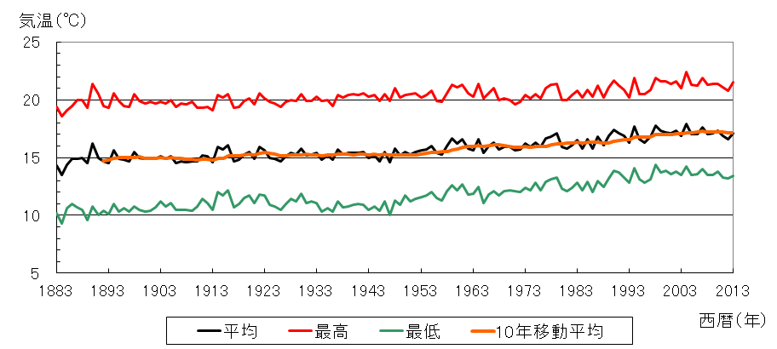
図－１ 大阪観測所における年間の平均気温の推移(大阪管区気象台 1883年～2013年)
※10年間移動平均：その年を含めた10年間の年平均値を平均し、その年の平均値と
して最終年にプロットしたもの
(2)熱帯夜の日数の推移
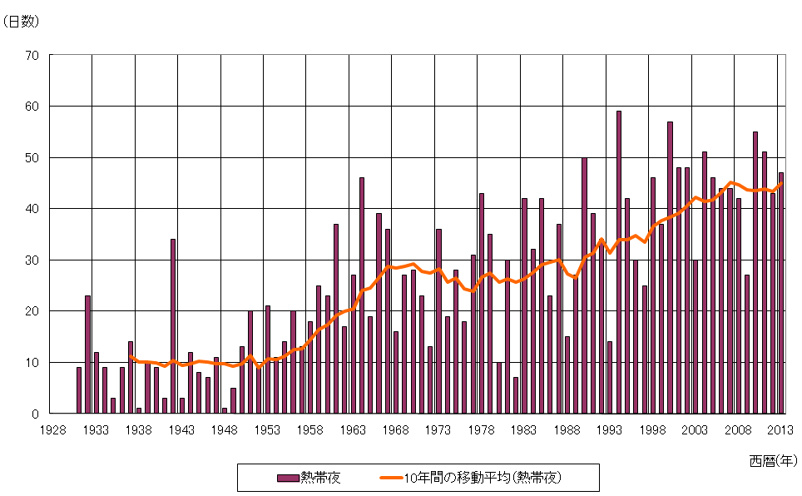
図－２は、大阪都心部の熱帯夜の日数の経年変化を示したものです。年ごとの気候変動による影響を取り除き、年平均熱帯夜日数の長期的な傾向を把握するため、10年間移動平均で熱帯夜の日数の経年変化を見ると昭和25年（1950年）から42年（1967年）の間と平成2年（1990年）以降に増加傾向を示しましたが、平成17年（2005年）以降は、概ね横ばいとなっています。

図－２ 大阪観測所における日最低気温が25℃以上(熱帯夜)の日数の推移
(大阪管区気象台 1931年～2013年)
※10年間移動平均：その年を含めた10年間の年平均値を平均し、その年の平均値と
して最終年にプロットしたもの

２.３ 大阪周辺部のヒートアイランドの現状
(1)年間の平均気温の推移
図－３は、大阪周辺部の主要都市（豊中、枚方、堺）及び大阪都心部（大阪）の年間の平均気温を示したものです。近年（おおむね30年間）の都市化の影響を把握するため、5年間移動平均で年間平均気温の経年変化をみたところ、昭和55年（1980年）代以降から大阪都心部と比べ大阪周辺域の主要都市の気温の上昇が顕著になっています。
豊中は、昭和55年（1980年）から平成23年（2011年）の間で15.4℃から16.4℃に1.0℃上昇し、平成12年（2000年）から平成23年（2011年）の間では16.5℃から16.4℃に0.1℃低下しています。
枚方は、昭和55年（1980年）から平成23年（2011年）の間で14.5℃から16.2℃に1.7℃上昇し、平成12年（2000年）から平成23年（2011年）の間では16.5℃から16.2℃に0.3℃低下しています。
堺は、昭和55年（1980年）から平成23年（2011年）の間で15.3℃から16.8℃に1.5℃上昇し、平成12年（2000年）から平成23年（2011年）の間では16.3℃から16.8℃に0.5℃上昇しています。
なお、大阪は昭和55年（1980年）から平成23年（2011年）の間で16.3℃から17.0℃に0.7℃上昇し、平成12年（2000年）から平成23年（2011年）の間では17.3℃から17.0℃に0.3℃低下しています。
図－３ 大阪の主要都市における年間の平均気温の推移(1980年～2011年)
※5年間移動平均：5年間の年平均値を平均し、その年の平均値として
5年間の中間年にプロットしたもの

(2)熱帯夜の日数の推移
図－４は、年間の平均気温の推移と同様に、1980年から2011年の概ね30年間について、大阪周辺部の主要都市及び大阪都心部における熱帯夜の日数(日最低気温が25℃以上となった日数)の5年間移動平均を示したものです。
豊中は、昭和55年（1980年）から平成23年（2011年）の間で14日から33日に19日増加し、平成12年（2000年）から平成23年（2011年）の間では36日から33日に3日減少しています。
枚方は、昭和55年（1980年）から平成23年（2011年）の間で2日から27日に25日増加し、平成12年（2000年）から平成23年（2011年）の間では29日から27日に2日減少しています。
堺は、昭和55年（1980年）から平成23年（2011年）の間で4日から32日に28日増加し、平成12年（2000年）から平成23年（2011年）の間では21日から32日に11日増加しています。
昭和55年（1980年）から平成23年（2011年）の間では、主要都市の中で、最も熱帯夜の日数が増加したのは、堺の28日であり、続いて枚方の25日、大阪と豊中の19日です。
この間の増加率でみると、大阪の熱帯夜の日数は約2倍に対し、豊中は約2.5倍、堺は約8倍、枚方は約13.5倍となり、都心の周辺部で急激に増加しています。
なお、大阪は昭和55年（1980年）から平成23年（2011年）の間で24日から43日に19日増加し、平成12年（2000年）から平成23年（2011年）の間では46日から43日に3日減少しています。
図－４ 大阪の主要都市における熱帯夜の日数の推移(1980年～2011年)
※5年間移動平均：5年間の年平均値を平均し、その年の平均値として
5年間の中間年にプロットしたもの

２.４ ヒートアイランド現象への府民意識調査
(1) 大阪府域のアンケート調査結果
大阪府が公募したアンケートモニターとして任意に応募いただいたインターネットユーザーに、ヒートアイランド対策に関するアンケート調査を実施しました。
実施期間は、平成25年8月21日から27日まで、回答者数は1910名でした。
・寝苦しいと感じた日数と実際の熱帯夜の日数との違いについて
暑くて我慢できない、あまり寝られなかったと感じた日数は、実際の熱帯夜の日数と比較すると、大阪市は実際の熱帯夜の日数と同程度の日数でしたが、堺市、豊中市、枚方市、八尾市では実際の熱帯夜の日数以上に暑いと感じた人の割合が多くなりました。
また、10年前と比較して暑くて我慢できない日、あまり寝られなかった日が増えていると感じている人は9割程度でした。
・クールスポットに関する意識調査
平日昼間の活動場所で、身近にクールスポットがあると回答した人の割合は、30％を超えて
いました。よく利用したクールスポットは、ほとんどの地域で公園が40％と高い結果でした。
活動場所の周辺にクールスポットがあり、未利用者が利用しようと思う要素については、風がよく通っており涼しく感じる人の割合が最も高く7割でした。また、クールスポットが身近なところにあるので利用したいと考えている人は、2割から3割程度でしたが、身近なところにないが利用したいと考えている人は7割から8割程度でした。
・打ち水イベントに関する意識調査
打ち水イベントの認知度は、大阪市が最も高く、4割を超えていました。打ち水イベントの認知媒体としては、「市政だより、市の広報誌」と「テレビやラジオ」の割合が高くなりました。

(2) 大阪市域のアンケート調査結果
大阪市が公募したアンケートモニターとして任意に応募いただいたインターネットユーザーに、ヒートアイランド対策に関するアンケート調査を実施しました。
実施期間は、平成25年11月8日から18日まで、回答者数は610名でした。
・ヒートアイランド現象の緩和のために市民が取り組むべきこと
ヒートアイランド現象を緩和するための、個人による効果的な取組みについて聞いたところ（３つまで回答可）、「電気をこまめに切るなど省エネを徹底すること」が59.8％と最も多く、次いで「冷房の温度設定を28℃にすること」が46.2%、「自動車の使用を控えること」が42.8%となっており、人工排熱の低減に関する取組みが高くなりました。
・打ち水の実施状況
「いつもしている」と「時々しているの」の合計が46.6%となっている一方、「以前はしてい
た」、「意識があるが、していない」、「意識がなく全くしていない」と回答されている現在『打ち水』をしていない層は、53.4%となっています。
・緑のカーテン・カーペットづくりの実施状況
「取り組んでいないが、場所があれば取り組んでみたい」が61.3%と最も多くなりました。「緑のカーテン・カーペットづくりの両方に取り組んでいる」、「緑のカーテンづくりに取り組んでいる」、「緑のカーペットづくりに取り組んでいる」と回答された方は、17.2%となっています。

